AVVISO

Area inferiore Fiume Mystic
IMPORTANTE
L’area include la parte bassa del fiume Mystic e il Ruscello Chelsea.
Si tratta di un ottimo posto per pescare.
Mangiare pesce proveniente da questa area può farvi stare male e/o
causare malattie.
Pesci contaminati possono avere un’apparenza sana.

IMPORTANT
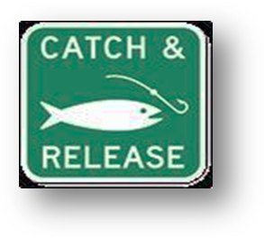
Tutti possono pescare e rilasciare i pesci. La maggior parte delle persone non mangia pesci catturati in questa zona.
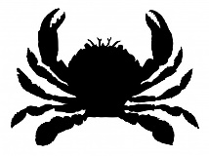
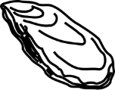
Catturare e consumare crostacei non è permesso
a nessuno in questo corso d’acqua, incluse ostriche,
vongole, cozze, granchi e aragoste.

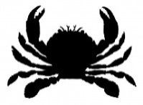
Bambini di età inferiore ai 12 anni, donne gravide, madri che allattano e donne che potrebbero prossimamente diventare
gravide non devono mangiare
pesci o crostacei catturati in
quest’area.

Tutti gli altri devono mangiare SOLO Pesce Serra e Branzini Striati.
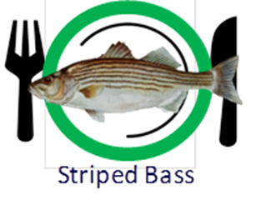
. 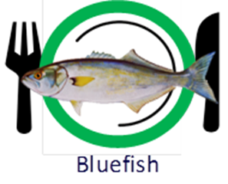
Pesce Serra

Branzino Striato
Emanato dal Ministero della Salute del Massachusetts.
Maggiori informazioni sull’Area inferiore del Fiume Mystic sono disponibili su
www.mass.gov/lower-mystic.

MDHP ha emanato altre importanti direttive riguardanti il consumo di pesce.
Per maggiori informazioni, chiamare il 617-624-5757 o andare su
www.mass.gov/dph/fishadvisories

